Proyecto: Gestión de Sucursales

**Idea:** Establecer un sistema que lleve a cabo un conteo de ingreso y egreso de personas por sucursal.

**Descripción del proyecto:**

* **Necesidad y motivación del proyecto:** La necesidad de este proyecto es la organización y el cuidado de aglomeración de personas, además una administración general de las sucursales y administración local por sucursal para poder llevar a término estadísticas para un registro de cantidad de personas de las cuales se podrá obtener los horarios más o menos concurridos

a fin de establecer incentivos (promociones, descuentos, etc).

* **Objetivo General:** Contar ingreso y egreso, registrar datos para hacer estadísticas, administrar sucursal.
* **Objetivos Específicos:** 
  + - Instalar dos sensores para identificar ingreso y egreso de clientes.
* Registrar en una base de datos cuantos clientes entran por día y a qué hora.
* Implementar una página pública para mostrar incentivos.
* Implementar una página para administración de las sucursales.
* Registrar una base de datos los distintos tipos de usuarios (Gerentes y Administradores Generales).
* Mostrar la disponibilidad de capacidad en cada sucursal.

**Planificación**

**Equipo de Trabajo:**

Documentación: Estefanía, Florencia y Simón

Implementación de Base de Datos: Simón

Programación Frontend – Diseño de Interfaz e integración

Programación Backend

**Etapas:**

* Diagrama de Contexto
* Mapa Conceptual de Datos
* DFD (diagrama de flujo de datos)
* Listado de Requerimiento

**Diagrama de Gantt**

|  |  |  |  |  |  |  |  |
| --- | --- | --- | --- | --- | --- | --- | --- |
| Gestión de sucursales | inicio | fin | lunes | martes | miércoles | jueves | viernes |
| Diagrama de contexto | lunes | lunes |  |  |  |  |  |
| Mapa conceptual de datos | lunes | lunes |  |  |  |  |  |
| Listado de requerimientos | lunes | lunes |  |  |  |  |  |
| Diagrama de flujo de datos | lunes | lunes |  |  |  |  |  |
| Proyecto | martes | miércoles |  |  |  |  |  |
| Base de datos | Jueves | Jueves |  |  |  |  |  |
| Backend | Jueves | Jueves |  |  |  |  |  |
| Frontend | Jueves | Jueves |  |  |  |  |  |
| Interfaz | Jueves | viernes |  |  |  |  |  |
| Desarrollo | viernes | viernes |  |  |  |  |  |
| Implementación | Lunes | Lunes |  |  |  |  |  |

**Análisis y Diseño:** 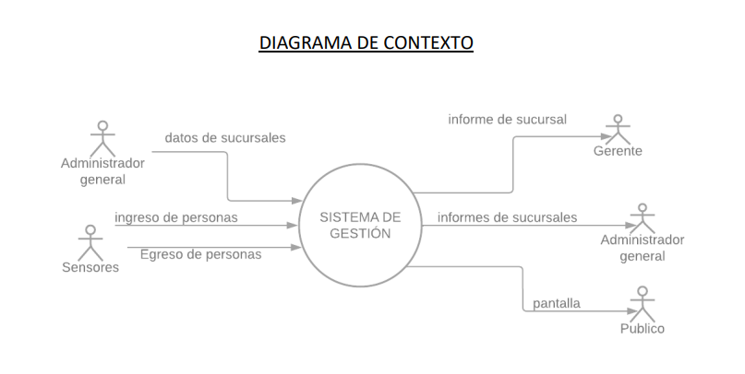

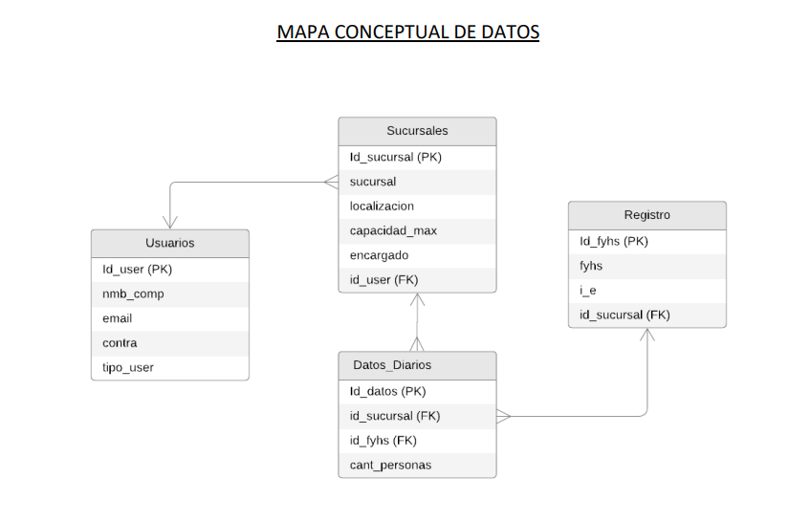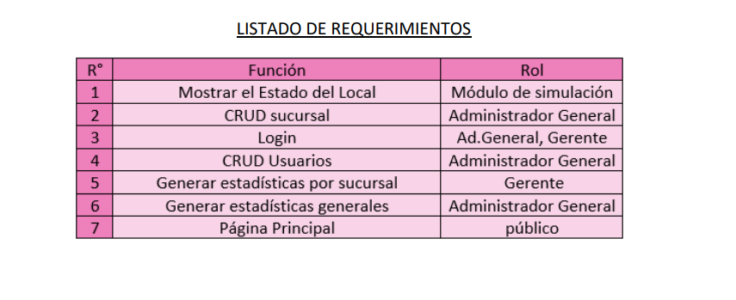

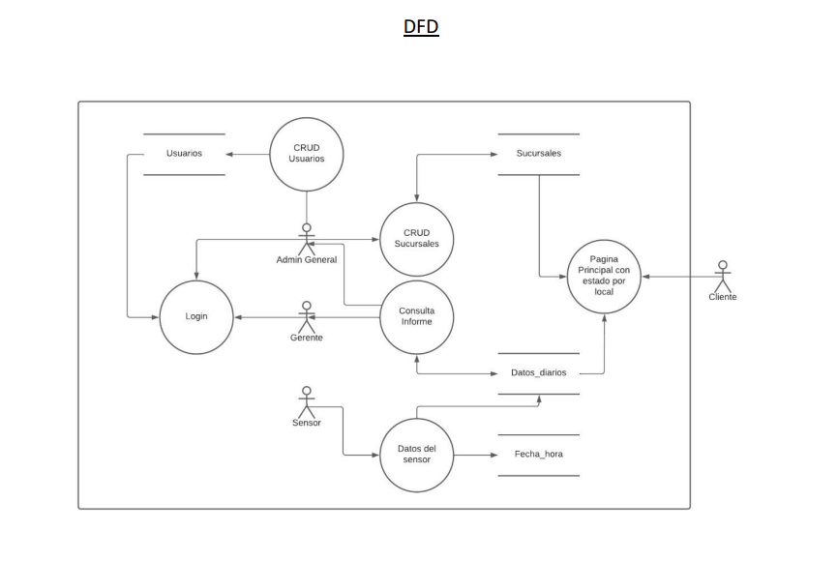

**Stack de Desarrollo:**

* **MySQL (Base de Datos)**
* **PHP (Back End)**
* **Html/HTML/5 (Front End)**
* **CSS (Front End)**
* **JavaScript (Front End)**
* **Bootstrap (Front End)**
* **jQuery (Front End)**

**Repositorio: GitHub** *(*[*git@github.com:florhymatoline/sucursales.git*](mailto:git@github.com:florhymatoline/sucursales.git)*)*

**Experiencia de Usuario: (Página Principal)** 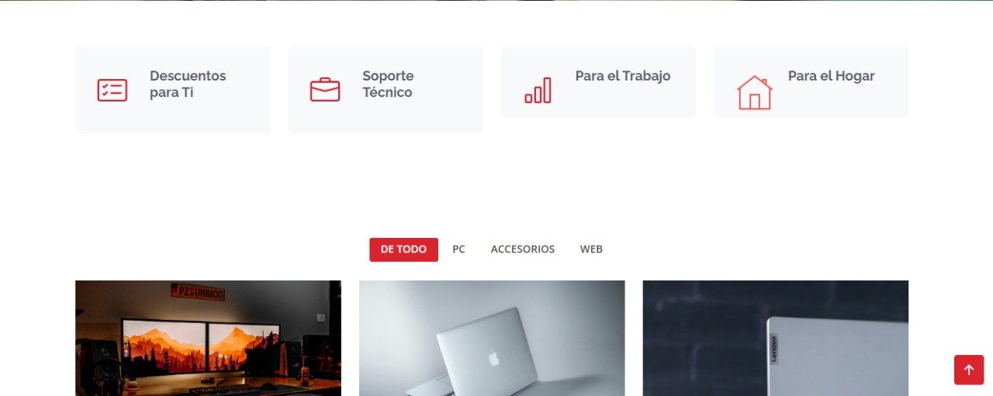

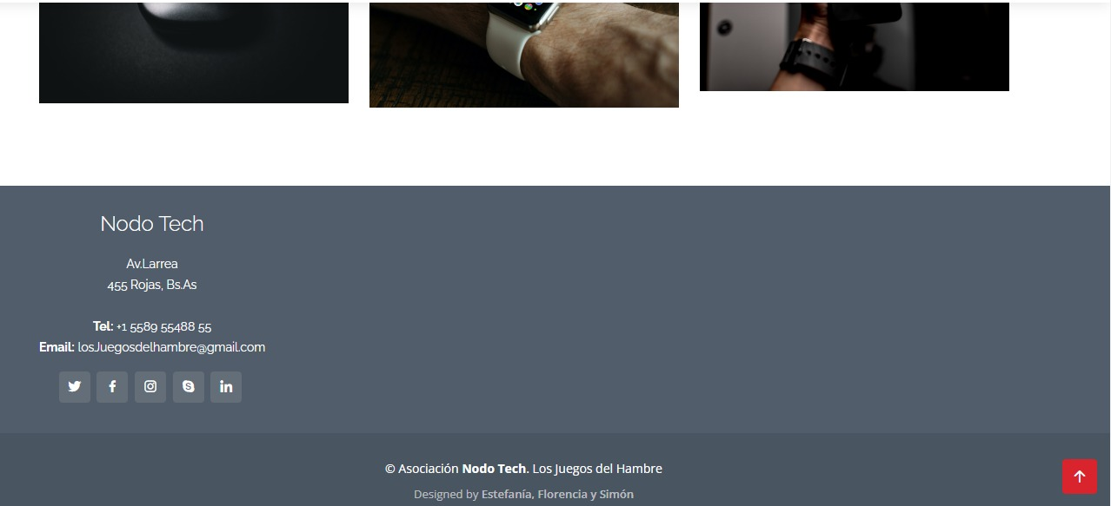

**Directorio:**

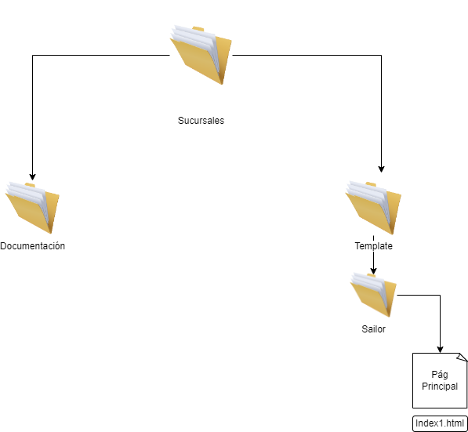

**Instalación:**

1. Instalar XAMPP (Ayuda para la instalación <https://www.mclibre.org/consultar/webapps/lecciones/phpmyadmin-1-soluciones.html>)
2. Descomprimir archivo de Base de Datos
3. Importar Base de Datos a Localhost/127.0.0.1
4. Descomprimir Carpeta de archivos de programación.
5. Importar Carpeta de archivos de programación en su Editor de Código (Visual Studio Code)
6. Ejecutar esto de la página de archivo index1

**Dificultades:** Se tuvo que hacer un Simulador del sensor ya que en físico no se podía llevar a cabo.